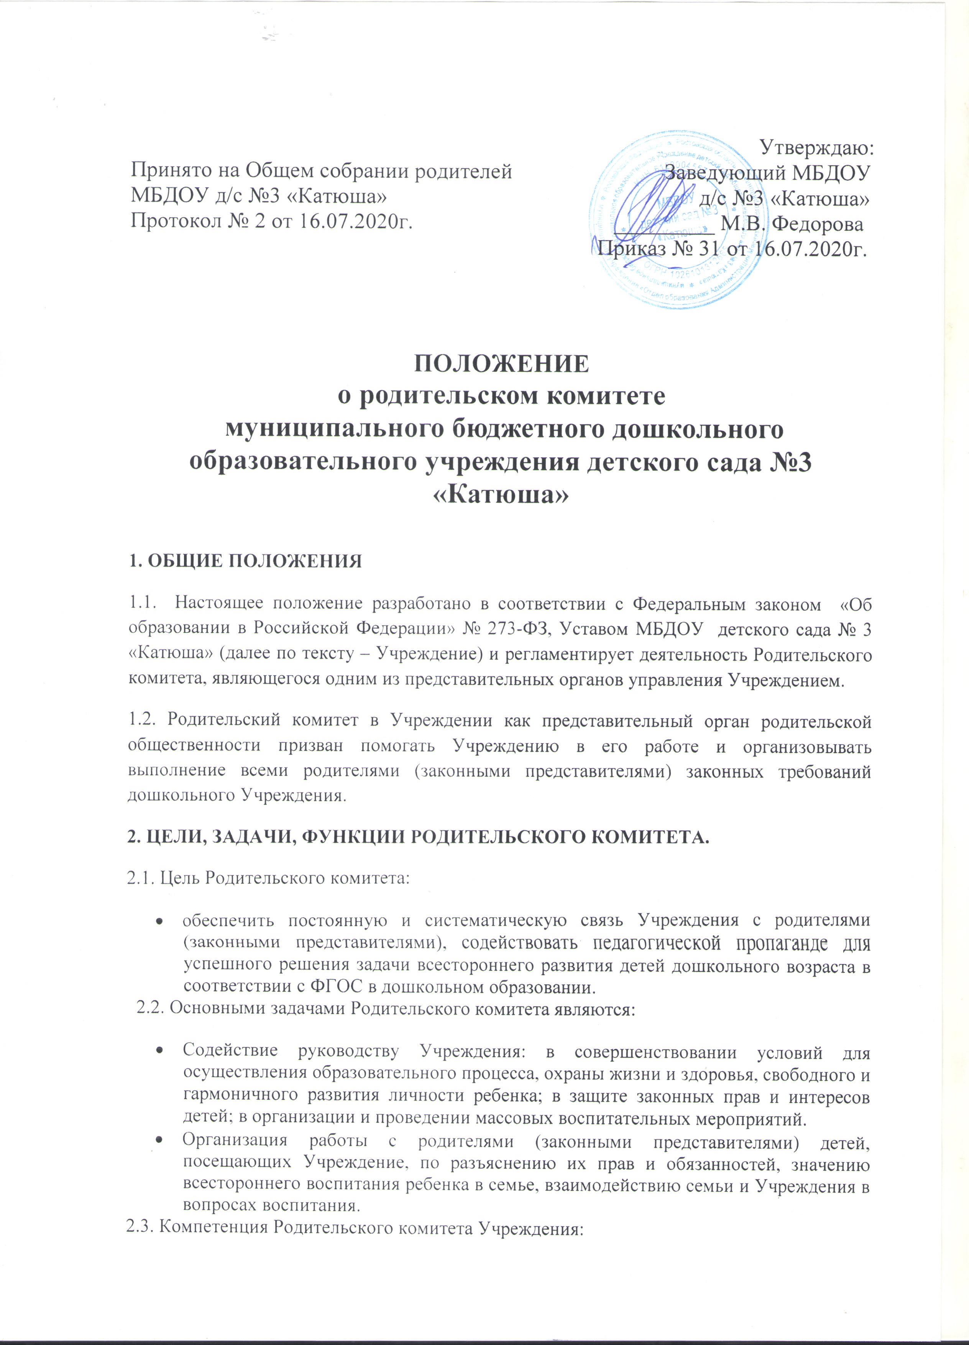

Утверждаю:
Принято на Общем собрании родителей Заведующий МБДОУ
МБДОУ д/с №3 «Катюша» д/с №3 «Катюша»
Протокол № 2 от 16.07.2020г. _________ М.В. Федорова
Приказ № 31 от 16.07.2020г.

ПОЛОЖЕНИЕ
о родительском комитете
муниципального бюджетного дошкольного образовательного учреждения детского сада №3 «Катюша»

1. ОБЩИЕ ПОЛОЖЕНИЯ
1.1. Настоящее положение разработано в соответствии с Федеральным законом «Об образовании в Российской Федерации» № 273-ФЗ, Уставом МБДОУ детского сада № 3 «Катюша» (далее по тексту – Учреждение) и регламентирует деятельность Родительского комитета, являющегося одним из представительных органов управления Учреждением.
1.2. Родительский комитет в Учреждении как представительный орган родительской общественности призван помогать Учреждению в его работе и организовывать выполнение всеми родителями (законными представителями) законных требований дошкольного Учреждения.
2. ЦЕЛИ, ЗАДАЧИ, ФУНКЦИИ РОДИТЕЛЬСКОГО КОМИТЕТА.
2.1. Цель Родительского комитета:
- обеспечить постоянную и систематическую связь Учреждения с родителями (законными представителями), содействовать педагогической пропаганде для успешного решения задачи всестороннего развития детей дошкольного возраста в соответствии с ФГОС в дошкольном образовании.
2.2. Основными задачами Родительского комитета являются:
- Содействие руководству Учреждения: в совершенствовании условий для осуществления образовательного процесса, охраны жизни и здоровья, свободного и гармоничного развития личности ребенка; в защите законных прав и интересов детей; в организации и проведении массовых воспитательных мероприятий.
- Организация работы с родителями (законными представителями) детей, посещающих Учреждение, по разъяснению их прав и обязанностей, значению всестороннего воспитания ребенка в семье, взаимодействию семьи и Учреждения в вопросах воспитания.
2.3. Компетенция Родительского комитета Учреждения:
- внесение предложений на рассмотрение администрации Учреждения по вопросам организации образовательной деятельности;
- участие в принятии локальных нормативных актов, затрагивающих права и законные интересы родителей (законных представителей) воспитанников;
- участие в принятии локальных нормативных актов по вопросам деятельности комиссии по урегулированию споров между участниками образовательных отношений;
- созыв общего родительского собрания Учреждения;
- участие в разработке программы развития Учреждения.

3. СОСТАВ РОДИТЕЛЬСКОГО КОМИТЕТА.
3.1. В состав Родительского комитета входят представители родителей (законных представителей) воспитанников по одному представителю от каждой группы, которые ежегодно выдвигаются в Родительский комитет на общем родительском собрании. Одни и те же лица могут входить в состав Родительского комитета более одного срока подряд.
3.2. Из своего состава Родительского комитета избирает председателя, секретаря на 1 год.
3.3. Члены Родительского комитета работают на общественных началах.
3.5. Каждый член Родительского комитета имеет определённые обязанности.
3.6.Осуществление членами Родительского комитета своих функций производится на безвозмездной основе.
3.8. Члены Родительского комитета имеют право:
- Участвовать в деятельности во всех проводимых им мероприятиях;
- Избирать и быть избранным в руководящие органы Родительского комитета;
- Обсуждать любые вопросы деятельности Родительского комитета и вносить предложения по улучшению его работы;
- Участвовать в управлении Родительским комитетом;
- По своей инициативе или по просьбе родителей (законных представителей) вносить на рассмотрение Родительского комитета вопросы, связанные с улучшением работы Учреждения;
- Выйти из числа членов Родительского комитета по собственному желанию;
- Получать информацию о деятельности Родительского комитета;
- Вносить предложения о необходимости изменений и дополнений в Положение о Родительском комитете.
3.9. Члены Родительского комитета обязаны:
- Принимать участие в работе Родительского комитета и выполнять его решения;
- Участвовать в мероприятиях, проводимых Родительским комитетом Учреждения или родительскими комитетами групп, а также в реализации проектов и программ Родительского комитета Учреждения.
3.10. Председатель:
- Организует выполнение решений, принятых на предыдущем заседании Родительского комитета;
- Координирует деятельность Родительского комитета, осуществляет работу по реализации программ, проектов, планов;
- Председатель имеет право делегировать свои полномочия членам Родительского комитета.

4. ПРАВА, ОБЯЗАННОСТИ, ОТВЕТСТВЕННОСТЬ РОДИТЕЛЬСКОГО КОМИТЕТА
4.1. Родительский комитет имеет право:
- Свободно распространять информацию о своей деятельности.
- Заслушивать доклады руководителя о состоянии и перспективах работы Учреждения и по отдельным вопросам, интересующим родителей (законных представителей).
- Вносить руководителю Учреждения предложения по организации работы педагогического, медицинского и обслуживающего персонала. Руководитель или должностные лица Учреждения рассматривают предложения Родительского комитета и сообщают о результатах рассмотрения.
- Заслушивать и получать информацию от руководства Учреждения, других органов самоуправления об организации и проведении воспитательной работы с детьми.
- Давать разъяснения и принимать меры по рассматриваемым обращениям граждан в пределах заявленной компетенции.
- Поощрять родителей (законных представителей) обучающихся за активную работу в Родительском комитете, оказание помощи в проведении массовых воспитательных мероприятий и т.д.
- Председатель Родительского комитета может присутствовать (с последующим информированием всех членов Комитета) на отдельных заседаниях педагогического совета, собраниях трудового коллектива, совещаниях при заведующем по вопросам, относящимся к компетенции Родительского комитета.

4.2. Родительский комитет отвечает за:
- Выполнение плана работы.
- Выполнение решений, рекомендаций Родительского комитета.
- Установление взаимодействия между администрацией Учреждения и родителями (законными представителями) воспитанников по вопросам семейного и общественного воспитания;
- Члены Родительского комитета во главе с его Председателем несут ответственность за эффективность работы Родительского комитета перед общим родительским собранием.

5. ОРГАНИЗАЦИЯ РАБОТЫ РОДИТЕЛЬСКОГО КОМИТЕТА.
5.1. Родительский комитет созывается Председателем по мере необходимости, но не реже одного раза в год.
5.2. Родительский комитет правомочен, если на нём присутствуют более половины членов Родительского комитета. Голосование проводится по принципу: один участник - один голос.
5.3. Решение Родительского комитета принимается открытым голосованием и считается принятым, если за него проголосовало более половины присутствующих на заседании. При равном количестве голосов решающим является голос председателя Родительского комитета. Решения Родительского комитета рассматриваются на общем родительском собрании.
5.4. Родительский комитет планирует свою работу в соответствии с планом работы Учреждения. План утверждается на заседании Родительского комитета.
5.5. Изменения и дополнения в Положение о Родительском комитете принимается на общем родительском собрании и регистрируется в протоколе собрания.
5.6. Родительский комитет подотчётен общему родительскому собранию Учреждения, которому периодически докладывает о выполнении ранее принятых решений.
5.7. Родительский комитет осуществляет свою деятельность по принятым им регламенту и плану, которые согласуются с руководителем Учреждения.
5.8.Срок полномочий Родительского комитета Учреждения – 1 год.
6. ДЕЛОПРОИЗВОДСТВО
6.1. Родительский комитет ведет протоколы своих заседаний.
6.2. Ответственность за делопроизводство в Родительском комитете возлагается на председателя Родительского комитета или секретаря.

